INTERFAZ DE USUARIO

En este documento se pretende realizar una pequeña explicación de las interfaces de usuario a utilizar a la hora de la elección de un CRS, así como todo lo relacionado con las transformaciones (en caso de ser necesario).

Para ello, se utilizarán las capturas hechas a los prototipos en papel que se realizaron, para expresar con mayor claridad a lo que nos referimos.

Por último, decir que la interfaz que se mostrará inicialmente se centrará en la elección del CRS a través de la EPSG.

Elección del CRS de la vista

Primeramente se va a explicar el funcionamiento de la interfaz del CRS de la vista, es decir, una vez creada una vista nueva, en la sección de propiedades la selección del CRS tendrá la siguiente forma:
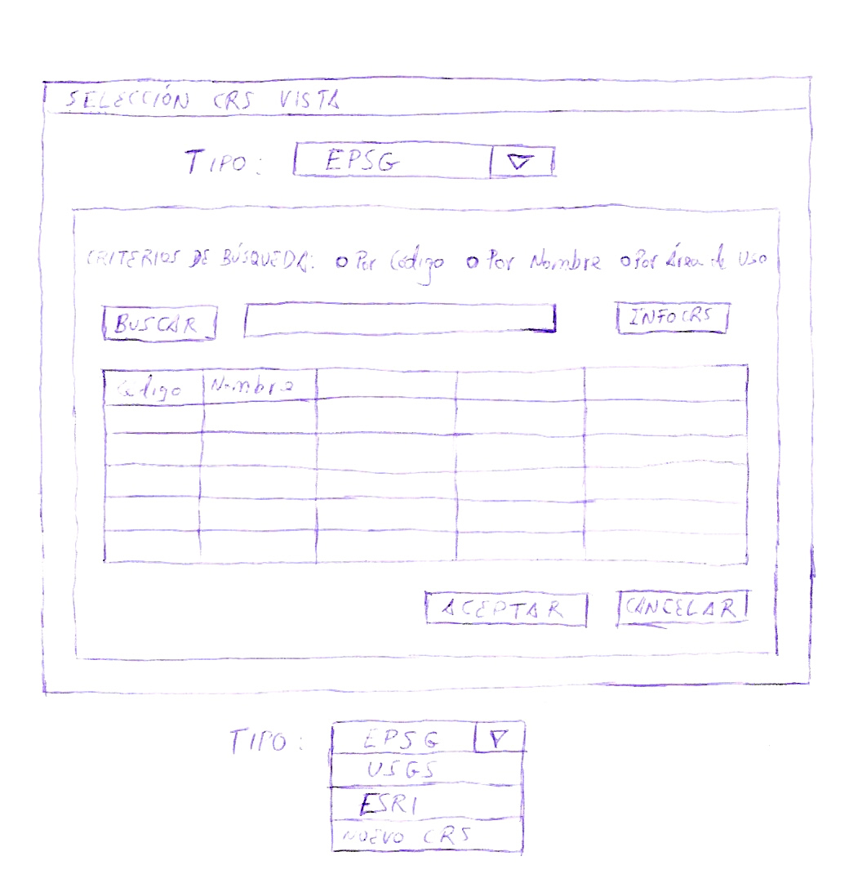
Fig. 1.1. Interfaz para la selección de CRS de la vista

Como se puede observar “Tipo” será un combobox, con las distintas posibilidades de elección, como son EPGS (quizás por defecto), USGS, ESRI y la posibilidad de definir un CRS por parte del usuario.

Como se ha dicho anteriormente, el panel a representar por el momento será el de la selección mediante EPSG. Este panel, contendrá primeramente un panel de radio button para decidir el criterio selección, que será bien por el código de CRS, por nombre y por área de uso.
Se ha decidido poner este panel antes del botón de búsqueda debido a que la selección de un CRS pasará primero por elegir la manera de buscar, luego buscar el CRS y por último seleccionarlo de la tabla.

El botón que aparece en la parte derecha del campo de búsqueda, una vez pulsado el CRS a seleccionar, mostrará información del mismo, como por ejemplo nombre, si es proyectado los parámetros, datum utilizado, etc.

Por último un panel con los botones “Aceptar” y “Cancelar” cuya funcionalidad será la típica de dichos botones.

En cuanto a los otros dos paneles, por ejemplo USGS será una tabla para la definición de los parámetros de los mismos, y el de ESRI será un cuadro de diálogo para la selección del fichero que se vaya a utilizar.

Selección CRS de la capa

A este caso se accederá mediante la adición de una capa. Primeramente una vez arrancado el panel, la imagen mostrada será la siguiente:
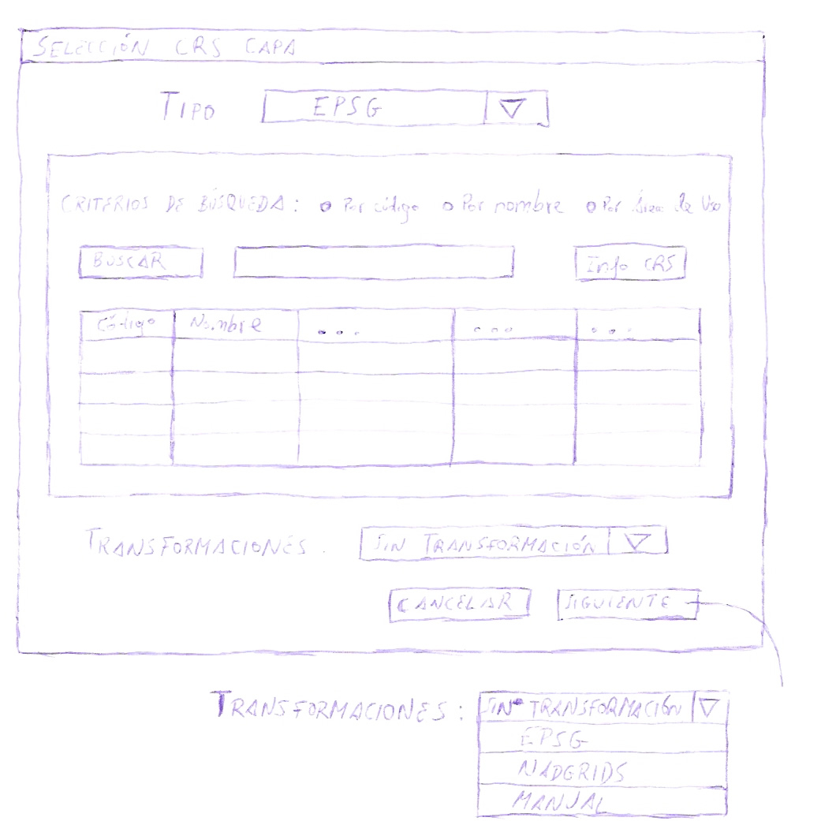
Fig. 1.2. Selección del CRS de la capa.

Para la selección del CRS de la capa el procedimiento será el mismo que el seguido para la elección del CRS de la vista. Aunque al panel se le añade otro combobox, en el que se contendrán las distintas posibilidades de realizar una transformación.

En este caso, una vez se seleccione el CRS de la capa, se realizará una comparación de Datum, para saber si lo que se quiere realizar es una conversión o una transformación. En caso de tratarse de una conversión, el panel de transformaciones se encontrará deshabilitado

Si la elección del CRS de la capa exige realizar una transformación, se habilitará el panel de transformaciones, en el cual se podrá escoger entre no realizar transformación, buscar una transformación de la EPSG, utilizar nadgrids o definir los siete parámetros, es decir, transformación manual.

El panel de botones de la parte baja del panel, irá cambiando entre un botón de “Aceptar” en caso de que no haya transformación , o no se quiera utilizar ninguna, y un botón siguiente en caso de que se tenga que definir la transformación a seguir.

Así que una vez que se selecciona una transformación y se pulsa sobre el botón de siguiente se mostrará el panel de selección de transformación, que será distinto en función del tipo de transformación a elegir. El panel será de esta manera:
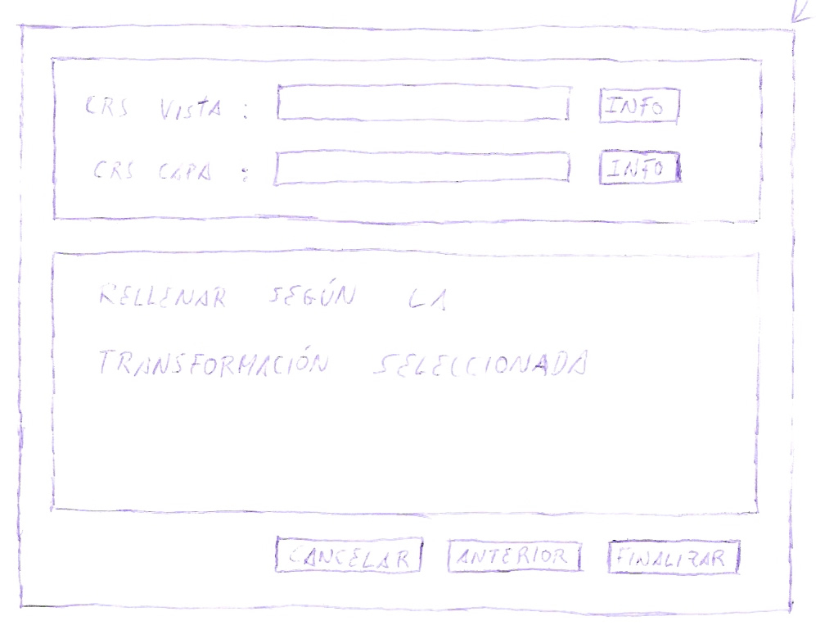
Fig. 1.3. Panel de selección de transformación.

Aunque lo que tendrán en común será la cabecera del panel, en el que se mostrará la información tanto del CRS de la vista, como del CRS de la capa, y el resto del panel se rellenará según el tipo de transformación elegida.

Por último, en este panel, los botones a mostrar serán el de “Cancelar”, “Anterior” para poder volver a la selección de CRS y “Finalizar” una vez definamos la transformación.

